## Tên dự án

Xây dựng hệ thống quản lý bán hàng cho nhà hàng

## Mục đích và mục tiêu

* Mục đích: Phục vụ nhu cầu bán hàng cho các bộ phận trong nhà hàng
* Mục tiêu: Xây dựng phần mềm phải đảm bảo được những yêu cầu sau:
* Phân quyền người dùng cho đúng đối tượng đúng chuyên môn
* Hệ thống cần đảm bảo lưu trữ về:
* Lưu được thông tin của các bộ phận trong nhà hàng, tài khoản của người dùng
* Lưu trữ thông tin của các mặt hàng bán của nhà hàng
* Chức năng tạo hóa đơn, thêm sửa xóa món, in hóa đơn, báo cáo doanh thu…
* Ngoài ra, phần mềm có giao diện thân thiện với người dùng, thuận tiện, dễ sử dụng.

## Quy mô

* Nhân lực: 6 thành viên
* Phạm vi:Cho cán bộ và nhân viên của nhà hàng.
* Ước lượng thời gian thực hiện: 3-4 tháng

## Sản phẩm bàn giao

### Sản phẩm bàn giao cho khách hàng

* Chương trình, phần mềm đã hoàn thành các module bàn giao theo các đợt
* Tài liệu hướng dẫn sử dụng phần mềm
* Khoá huấn luyện sử dụng phần mềm
* Biên bản ký kết
* Phần mềm khi bàn giao được hỗ trợ về kĩ thuật

## Đội hình thực hiện

* PM: 1 người
* Khảo sát và phân tích : 3 người
* Thiết kế : 2 người
* Lập trình : 3 người
* Kiểm thử : 1 người
  1. Các điểm mốc quan trọng:
* Kết thúc tuần 1: Hoàn thành nhận đề tài và nắm rõ yêu cầu của đề tài
* Kết thúc tuần 2+3: Hoàn thành khảo sát và đưa ra mô tả về quy trình và yêu cầu của khách hàng
* Kết thúc tuần 4 + 5: Hoàn thành phân tích và thiết kế hệ thống
* Kết thúc tuần 6 + 7 + 8 + 9: Hoàn thành lập trình
* Kết thúc tuần 10 + 11 : Hoàn thành kiểm thử, triển khai và cài đặt
* Kết thúc tuần 12: Hoàn thành báo cáo, kiểm định và kết thúc dự án

2. Kế hoạch

2.1. Sơ đồ phân rã hệ thống:

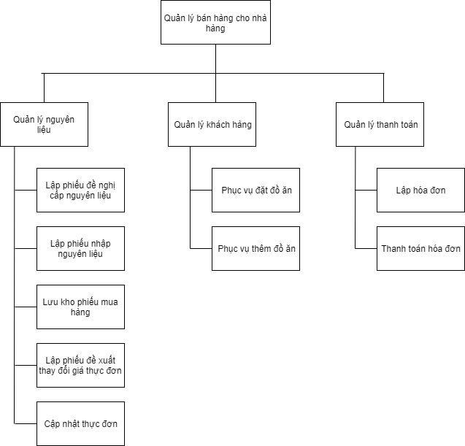

2.2. Kế hoạch:

|  |  |
| --- | --- |
| **Nhiệm vụ** | **Dự kiến thời gian hoàn thành** |
| Lập kế hoạch | 10 ngày |
| Xác định phạm vi quy mô dự án, viết hồ sơ kế hoạch | 2 ngày |
| Xác định công việc, thời gian thực hiện và vẽ biểu đồ tiến độ thực hiện công việc | 2 ngày |
| Xác định chi tiết nhân lực cho dự án | 1 ngày |
| Xác định vị trí thành viên trong dự án | 1 ngày |
| Xác định thiết bị sử dụng, môi trường công cụ phát triển | 1 ngày |
| Xác định chi phí cho dự án | 2 ngày |
| Xác đinh rủi ro giải pháp cho từng rủi ro | 1 ngày |
| Xác định các tài liệu cho dự án | 1 ngày |
| Phân tích thiết hệ thống | 2 tuần |
| Lập trình và triển khai | 5 tuần |
| Kiểm thử | 1 tuần |